Восстановление емкости и КПД ванадиевой проточной редокс-батареи путем регулирования состава электролита с помощью электролизера
Антипова Л.З.,¹ Пичугов Р.Д.,¹ Локтионов П.А.,^{1,2} Пустовалова А.А.,¹ Конев Д.В.,^{2,3} Антипов А.Е.¹
Аспирант, 2 год обучения
¹Российский химико-технологический университет имени Д.И. Менделеева, Кафедра технологии неорганических веществ и электрохимических процессов, Москва, Россия
²Федеральный исследовательский центр проблем химической физики и медицинской химии РАН, Отдел функциональных материалов для химических источников энергии, Черноголовка, Россия
³Институт физической химии и электрохимии имени А.Н. Фрумкина, Лаборатория проточных редокс-батарей и электроактивных материалов, Москва, Россия
E-mail: abunaeva_lily@mail.ru
Одной из основных проблем ванадиевой проточной редокс-батареи (ВПРБ) является постепенное уменьшение доступной емкости в процессе работы, влияющее на объем, общее содержание и среднюю степень окисления (ССО) ионов ванадия в посолите и неголите. Известно, что данную проблему можно частично устранить путем периодического смешивания посолита и неголита, но эффективность этого метода ограничена. В этой работе предлагается новый operando метод для восстановления исходной емкости ВПРБ, который включает в себя несколько этапов: измерение ССО ионов ванадия с помощью кулонометрических датчиков, частичное восстановление посолита в электролизере с RuO₂/Ti электродом (на основании кулонометрических данных) и, наконец, смешивание и перезарядка электролитов.
Было продемонстрировано, что, спустя 35 дней, 222 полных цикла заряда-разряда на ячейке ВПРБ, предложенный подход доказал свою работоспособность – значения КПД и разрядной емкости возвращались к исходным независимо от величины падения мощности. Разработанный метод обладает высокой эффективностью и стабильностью и позволяет обеспечить длительный срок службы ВПРБ при низких эксплуатационных расходах и без дорогостоящей замены электролита и/или использования дополнительных объемов электролита [1].
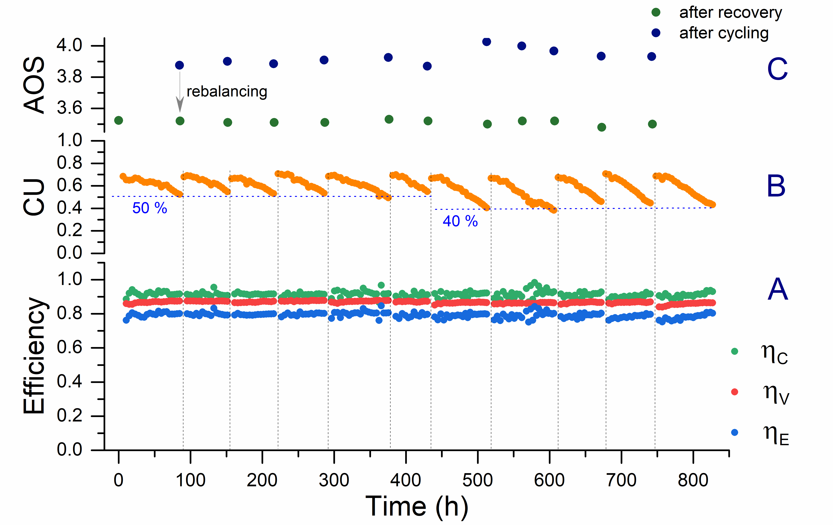
Рис. 1. (А) Эффективности, (B) значения глубины использования электролита и (С) ССО ионов ванадия до и после ребалансировки (заряд-разрядные испытания в пределах 0.8–1.6 В при 100 мА/см²)
Исследование выполнено при поддержке Российского Научного Фонда, проект № 21-73-30029.
Литература
1. Pichugov R.D. et al. Restoring Capacity and Efficiency of Vanadium Redox Flow Battery Via Controlled Adjustment of Electrolyte Composition by Electrolysis Cell (Pre-print). Available at SSRN: http://dx.doi.org/10.2139/ssrn.4297415.

